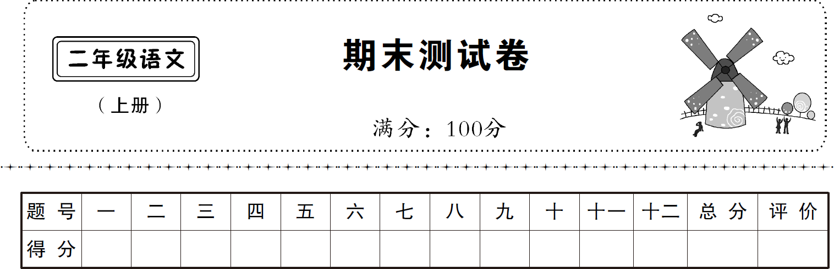
基础积累(64分)
一、给下面的字选择正确的读音，打“√”。(5分) 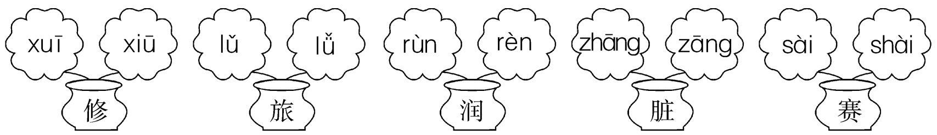
二、给圆圈中的字注音。(3分)
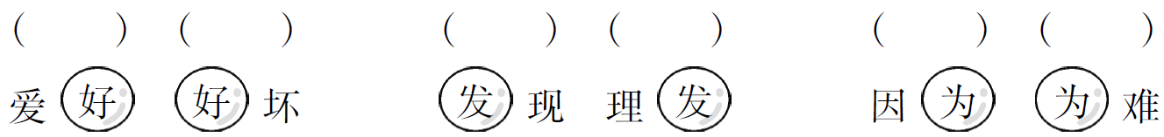
三、读一读，写一写。(8分)
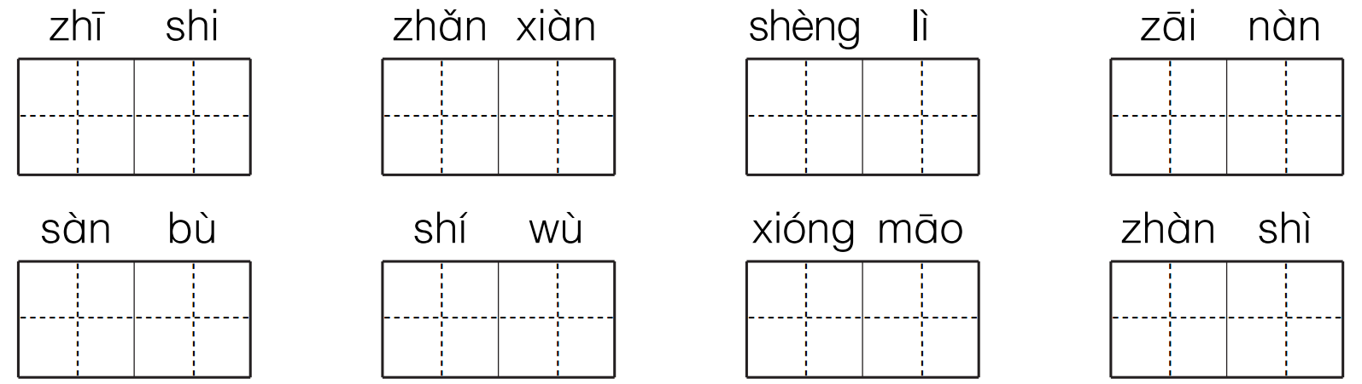
四、辨一辨，再组词。(5分) 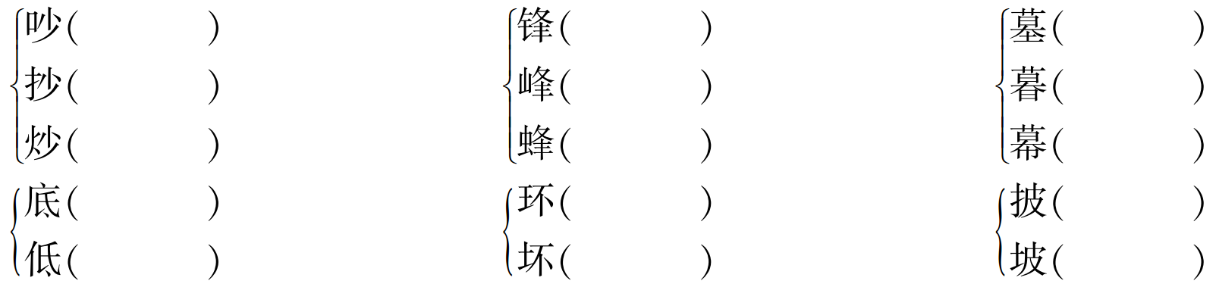
五、小小观察家。(6分)
我发现：这些字都是________结构，其中，_____、_____左窄右宽；_____、_____左宽右窄；_____、_____左右大致相等；_____、_____左短右长；_____、_____左长右短，你一定要认真书写哦!
六、我会查字典。(5分)
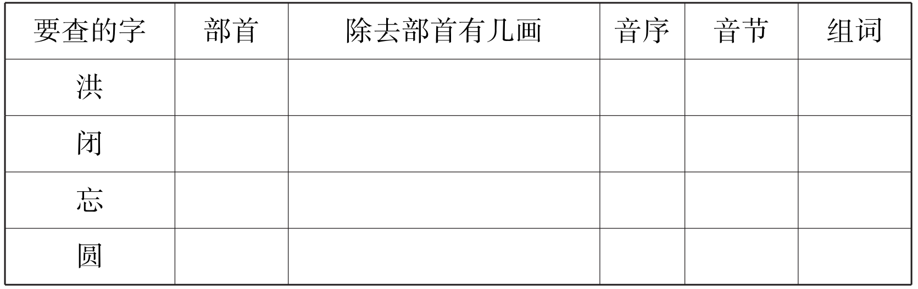
七、选词填空。(8分)
展现 出现
1.走进大门，（ ）在眼前的是一个美丽的小花园。
2.大雨过后，天空（ ）了一道美丽的彩虹。
迎 追
3.小蝌蚪看见鲤鱼妈妈在教小鲤鱼捕食，就（ ）上去问妈妈在哪里。
4.小蝌蚪看见一只乌龟摆动着四条腿在水里游，连忙（ ）上去叫妈妈。
八、补充词语。(9分)
山( )水( ) ( )( )环绕 名( )( )迹
千( )万( ) ( )( )茂盛 ( )形( )状
如( )得( ) ( )吞( )咽 ( )井( )天
九、词语搭配连线。(5分)
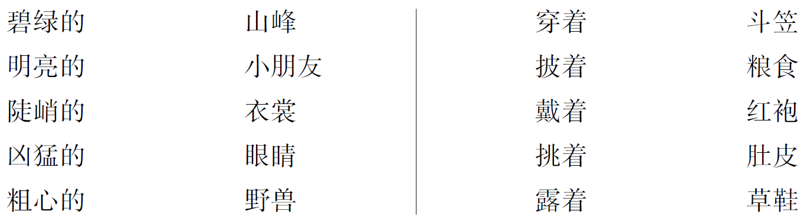
十、句子加工厂。(10分)
1.仿写句子。(6分)
(1)弯弯的月亮像小船。
_________________像_____________________。
(2)小黑狗在路边散步。(仿写拟人句)
小鸟在树上_________________。
(3)爸爸一边刮胡子，一边逗露西玩。
____一边___________，一边___________。
2.按要求改写句子。(4分)
(1)整块奶酪被你全吃光了。(改为“把”字句)
___________________________________________________________
(2)小蝌蚪在池塘里游来游去。(把句子写得更具体)
___________________________________________________________
读写天地(36分)
十一、阅读天地。(21分)
(一)
曹操的儿子曹冲才七岁，他站出来，说:“ 我有个办法。 把大象赶到一艘大船上，看船身下沉多少，就沿着水面，在船舷上画一条线。 再把大象赶上岸，往船上装石头，装到船下沉到画线的地方为止。 然后称一称船上的石头。石头有多重，大象就有多重。”
1.填量词。 (4分)
一( )大象 一( )大船 一( )石头 一( )线
2.“曹操的儿子曹冲才七岁。”这句话中的“才”是________的意思，说明了曹冲的年龄________，突出了曹冲的________。 (3分)
3.给句子排序，说说曹冲称象的过程。 (4分)
( )在船舷上做记号。 ( )称石头的重量。
( )赶象上船。 ( )赶象上岸，装石头上船。
(二)花儿的闹市
夏天来了，在那向阳的山坡上，开满了好多好多的花! 有蒲公英、野玫瑰、三色堇、牵牛花，还有好多叫不上名字的小花儿。 它们在风的轻拂下，欢快地谈笑着。有的手拉手，显出亲昵的样子；有的紧贴耳朵，说着悄悄话；有的蹦跳着、戏闹着。 啊，这多像花儿的闹市。
看那蒲公英，头顶着闪光的铜盆，多像系绿裙去赶集的朝鲜族妈妈，那盆里装的什么呢? 那野玫瑰花丛中的红果和绿果，多像交通岗上的信号灯，它们的交通警察是不是那挥臂的螳螂呢? 那三色堇就像悬挂在商店门前的彩色气球，那气球为什么不飞呢? 是绳索过紧吗? 那牵牛花开着好多花儿，像喇叭在播放动听的歌曲……
这绿色山坡的花的闹市啊，多么令人高兴!
1.在括号里填上合适的词语。(3分)
（ ）的样子 （ ）的铜盆 （ ）的歌曲
2.用文中加点的词语写句子。(3分)
___________________________________________________________
3.文中第二自然段写了_______、_______、_______、_______这四种花。(4分)
十二、写话天地。(15分)
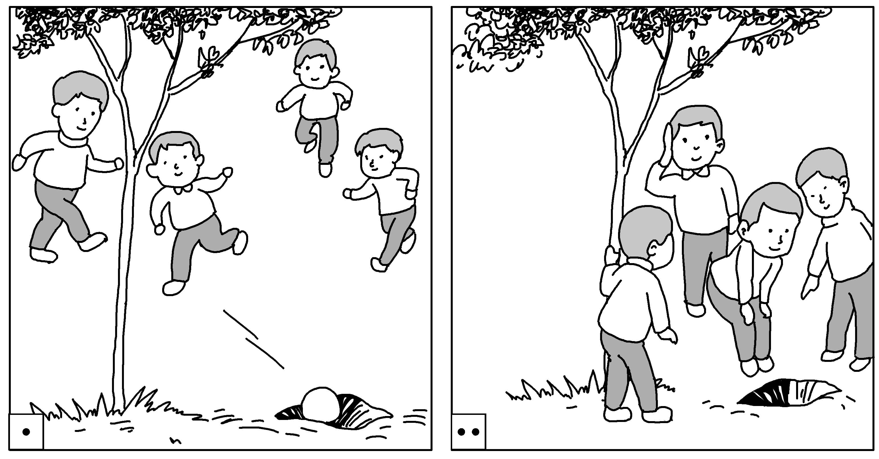
仔细观察两幅图，小朋友们遇到了什么困难? 他们会用什么办法解决呢? 想一想，写一写。

期末综合测试卷
一、xiū lǚ rùn zānɡ sài
二、hào hǎo fā fà wèi wéi
四、 吵架 锋利 墓地 井底 铁环 披风
抄写 山峰 暮色 低头 坏蛋 山坡
炒菜 蜜蜂 幕布
五、左右 她 松 利 都 船 群 吵 冷 归 忙
六、氵 6 H hónɡ 洪水
门 3 B bì 关闭
心 3 W wànɡ 忘记
囗 7 Y yuán 圆形
七、1.展现 2.出现 3.迎 4.追
八、清 秀 群山 胜古 言 语 树木 奇 怪
鱼 水 狼 虎 坐 观
九、碧绿的衣裳 穿着草鞋
明亮的眼睛 披着红袍
陡峭的山峰 戴着斗笠
凶猛的野兽 挑着粮食
粗心的小朋友 露着肚皮
十、1.（1）长长的柳条 妈妈的长辫子（2）唱歌 （3）我 走路 看风景
2.（1）你把整块奶酪全吃光了。
（2）可爱的小蝌蚪在池塘里快活地游来游去。
十一、（一）
1.头 艘 块 条
2.刚刚 小 聪明
3.2 4 1 3
（二）
1.亲昵 闪光 动听
2.下课了，同学们都在自由活动，有的跳绳，有的丢沙包，有的踢毽子。
3.蒲公英 野玫瑰 三色堇 牵牛花

